PPC-3150S |  |  |  | 15"无风扇工业平板电脑
 |  |  |  | Intel® Celeron® N2930 四核处理器
NEW
 |  |  |  | 特性
 |  |  |  |  工业级15" TFT XGA LED 平板，背光寿命50k
 |  |  |  |  耐用5线电阻式触摸屏
 |  |  |  |  嵌入式Intel® 处理器, 板载Celeron® N2930 1.83GHz 四核
 |  |  |  |  系统内存最高支持8 GB DDR3L SDRAM
 |  |  |  |  铝合金外壳无风扇紧凑型设计
 |  |  |  |  全平面， IP65 级前面板防护
 |  |  |  |  E-Eye 监控和和保护
 |  |  |  |  支持全尺寸 Mini PCIe 扩展
 |  |  |  |  支持 USB 3.0
 |  |  |  |  支持内嵌 Windows和 Android
 |  |  |  |  支持 VESA 75
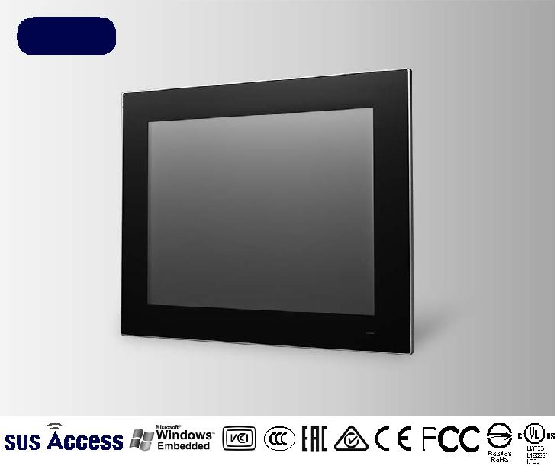

概述

PPC-3150S是一款15" XGA LCD高端液晶平板电脑，其中低功耗Intel® Celeron N2930 1.83GHz处理器为这款紧凑、无风扇的嵌入式系统提供高性能计算。采用IP65级别前版面防护，铝合金外壳，5线电阻式触摸技术的耐久性设计, 实现真正的全平面触摸屏。支持2个串口，3个USB口和2个GbE LANs满足各种应用需求.PPC-3150S的E-Eye电子眼为系统进一步提供检测和保护，可以给系统运行状态以明确的信号，帮助进行检测和分析。

规格

 | CPU | Intel® Celeron® N2930, 四核
 | 频率 | 1.83 GHz
 | 2级缓存 | 2 MB
 | 内存 | 1 x SO-DIMM, DDR3L 1333, Max 8 GB
处理器系统 | 存储 | 1 x 2.5" SATA Bay (可选, 需安装订购支架模块)
 |  | 1 x mSATA Bay (默认)
 | 网络 (LAN) | 2 x 10/100/1000 Mbps Ethernet (Intel I211-AT)
 | I/O 端口 | 2 x 串口: 1 x RS-232, 1x RS-232/422/485 (通过BIOS调节)
 |  | 2 x USB 2.0, 1 x USB 3.0
 | 扩展 | 1 x 全尺寸Mini PCIe插槽
 | 看门狗 | 255级，由软件设置
物理特性 | 尺寸 | 391.36 x 312.46 x 51.5mm(15.4" x 12.3" x 2.0")
 | 重量 | 4Kg (8.8Ib)
操作系统 | 操作系统 | Microsoft® Windows 7 32bit&64bit/Windows 8.1 32bit&64bit/Windows 10 32bit&64bit/
 |  | WES7/WEC 7/Linux/Android 4.4
电源 | 输入电压 | 12- 24 Vdc
 | 功耗 | 20W (7.0老化测试环境: Windows 7 32 bit)
 | 显示类型 | 15" TFT LCD (LED 背光)
 | 分辨率 | 1024 x 768
LCD 显示 | 视角 | 80 (左), 80 (右), 70 (上), 70 (下)
 | 流明(cd/m2) | 400
 | 对比率 | 700
 | 背光寿命 | 50,000 小时
 | 触控类型 | 5线电阻式
触摸屏 | 透光率 | 80±5% （550 nm wavelength）
 | 控制器 | RS232 接口
 | 耐度(触控次数) | 3600万次
 | 运行温度 | 0 ~ 50°C (32 ~ 122°F) with SSD
 |  | 0 ~ 40°C (32 ~ 104°F) with HDD (HDD 测试条件:HDD 温度不低于65°C)
 | 存储温度 | -40 ~ 60°C (-40 ~ 140°F)
 | 相对湿度 | 10 ~ 95% @ 40°C (非凝结)
环境 | 振动 | 10G峰值加速度 (11 ms 间隔), 遵循IEC 60068-2-27
 | 震动 | 随机震动测试 5 ~ 500Hz, 1Grms @with HDD; 2Grms @with SSD, 遵循IEC 60068-2-64
 | EMC | CE, FCC Class B, BSMI
 | 安规 | CB, CCC, BSMI, UL
 | 前面板防护 | IP65 标准

Panel PCs

All product specifications are subject to change without notice Last updated : 18-Apr-2017

PPC-3150S

尺寸 |  |  |  |  |  |  |  |  |  |  | 单位: mm

391.36 | 51.50
 | 25.50
 | 158.18 | 75.00
312.46 |  | 75.00
 |  | 118.74
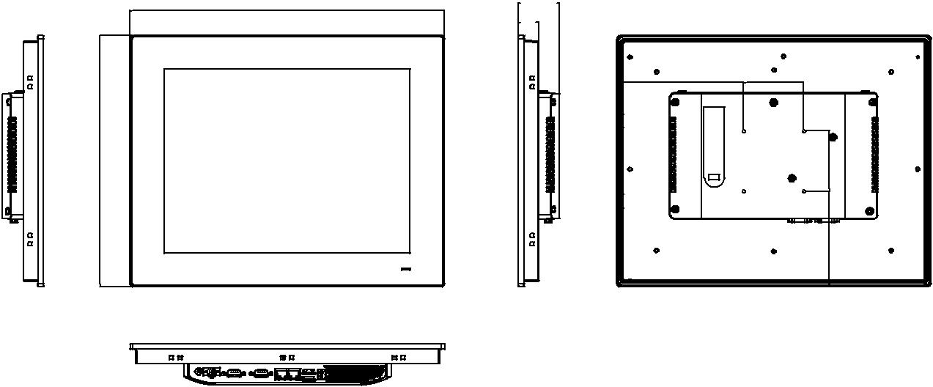

开孔尺寸: 382 x 303 mm

订购信息

产品料号 | 描述
PPC-3150S-RAE | Intel Celeron N2930 无风扇工业平板电脑 ，
 | 15" XGA LED 背光
PPC-3100S-HDDE | 2.5" SSD/HDD 安装支架组件
96PSA-A90W19OT-1 | A/D电源适配器 100-240V 90W 19V W/PFC
PPC-WLAN-B1E | PPC Wi-Fi模块，线长40cm
PPC-ARM-A03 | PPC系列 ARM VESA 支架
PPC-174T-WL-MTE | PPC系列壁挂式套件
PPC-Stand-A1E | PPC系列桌面式支架
98R3612000E | mSATA/CFast 至USB 读卡器
98R3415010E | 前置USB模块，线长100cm
1700001524 | 电源线3P UL 10A 125V 1.8M
170203183C | 电源线 3P Europe (WS-010+083) 183cm
1700008921 | 电源线 3P/3P 1.8M PSE
96CB-POWER-B-1.8M | 电源线 3P CCC(China) 1.8M
2070014862 | Image WIN10ENT LTSB 64-bit PPC-3150S Multi V6.01
2070014419 | Image WS7P 64-bit PPC-3150S Multi V4.14
2070014473 | Image WEC7 PPC-3120S MUI v4.01

I/O 界面
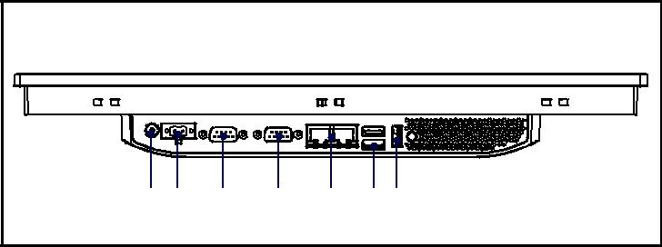

A B C D E F G

A. 电源开关 E. 2 x RJ45 LAN

B. DC-In F. 1 x USB 2.0, 1 x

C. RS-232 USB 3.0 G. USB 2.0

D. RS-232/422/485

Online Download www.advantech.com/products

